* ch5 SQL ("SQL과 NoSQL 기반의 데이터베이스 입문", 박성진, 생능)
SELECT 필드명
FROM 테이블명
WHERE 필드 = 데이터값;
-SELECT 문법 실습 (01)
use univDB;
-- 과목(과목번호, 이름, 강의실, 개설학과, 시수)
-- 학생(학번, 이름, 주소, 학년, 나이, 휴대폰번호, 소속학과)
-- 수강(학번, 과목번호, 신청날짜, 중간성적, 기말성적, 평가학점)
[실습 1] 다음에 대하여 SQL문법과 실행결과를 작성하라
기본검색  중복 | 예제5-1) 전체 학생의 이름과 주소를 검색하시오  select 이름, 주소 from 학생;  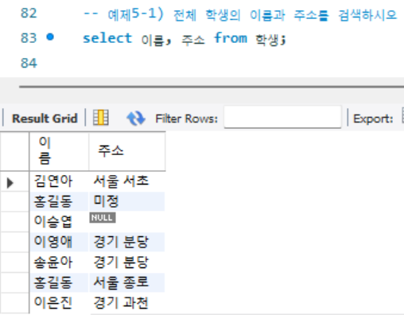  예제5-2) 전체 학생의 모든 정보를 검색하시오  -- (* 로 검색)  select * from 학생;  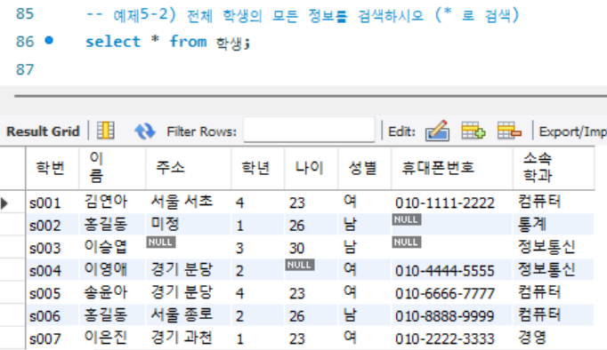  -- (필드명으로 검색)  select 학번, 이름, 주소, 학년, 나이, 성별, 휴대폰번호, 소속학과 from 학생;  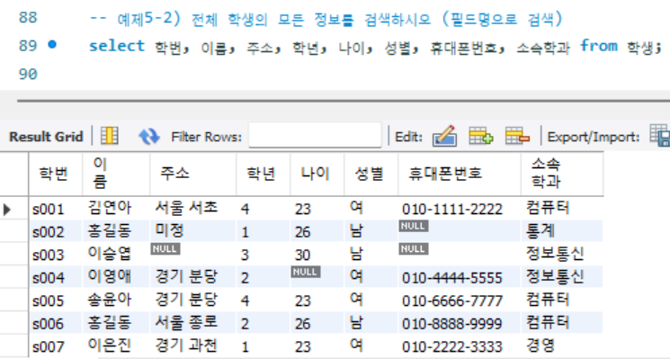  예제5-3) 전체 학생의 소속학과 정보를 중복없이 검색하시오  -- (DISTINCT 사용)  select distinct 소속학과 from 학생;  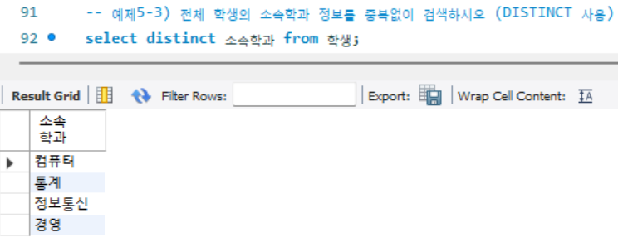  예제5-3-2) 전체 학생의 소속학과 정보를 모두 검색하시오  -- (ALL 키워드 사용)  select all 소속학과 from 학생;  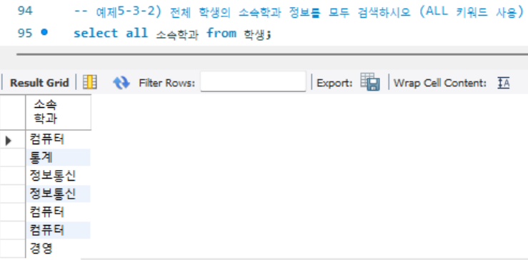
조건식 | 예제5-4) 학생 중에서 2학년 이상인 컴퓨터 학과 학생의  -- 이름, 학년, 소속학과, 휴대폰번호 정보를 검색하시오  select 이름, 학년, 소속학과, 휴대폰번호 from 학생  where (학년 >= 2 and 소속학과 = '컴퓨터');  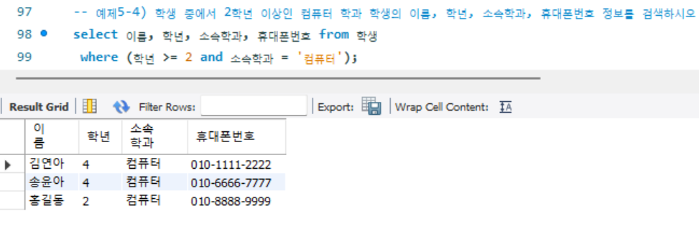  예제5-5) 1, 2, 3학년 학생이거나 컴퓨터 학과에  -- 소속되지 않은 학생의 이름, 학년, 소속학과, 휴대폰번호 정보를 검색하시오  -- (부등호 사용)  select 이름, 학년, 소속학과, 휴대폰번호 from 학생  where (학년 in (1,2,3) or 소속학과 != '컴퓨터');  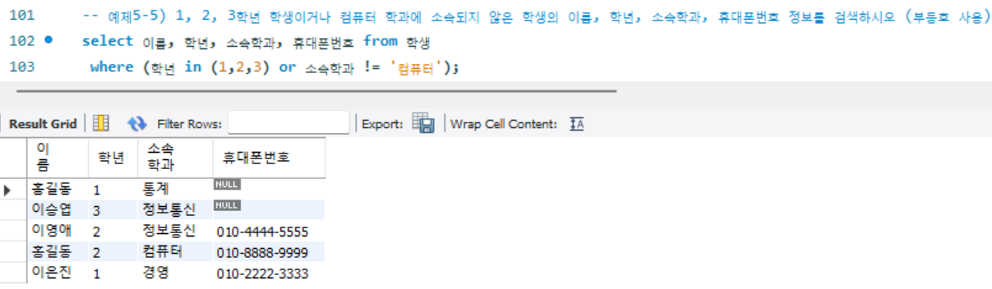  -- (BETWEEN AND 사용)  select 이름, 학년, 소속학과, 휴대폰번호 from 학생  where (학년 between 1 and 3 or 소속학과 <> '컴퓨터');  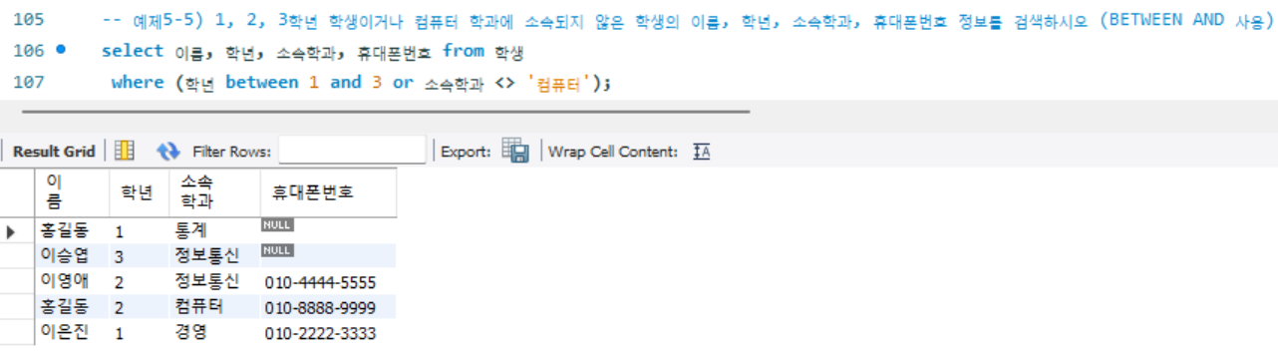
정렬 | 예제5-6) 컴퓨터 학과나 정보통신 학과의 학생의 이름과 학년, 소속학과 정보를  -- 오름차순으로 검색하시오  select 이름, 학년, 소속학과 from 학생  where 소속학과 in ('컴퓨터', '정보통신')  order by 1,2,3 asc;  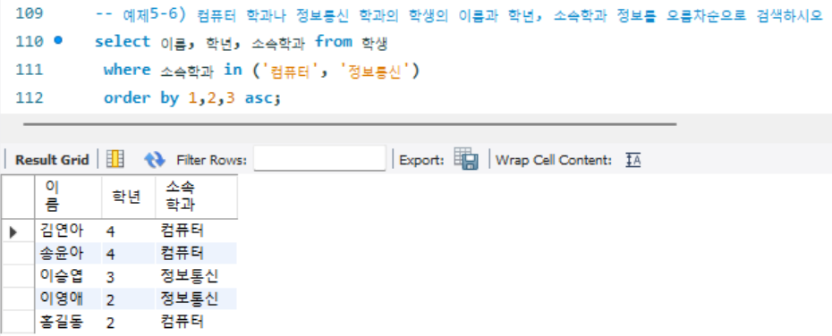  예제5-7) 전체 학생의 모든 정보를 검색하되 학년을 기준으로 1차 오름차순 정렬하고,  -- 학년이 같은 경우에는 이름을 기준으로 2차 내림차순 정렬하여 검색하시오  select * from 학생  order by 학년 asc, 이름 desc;  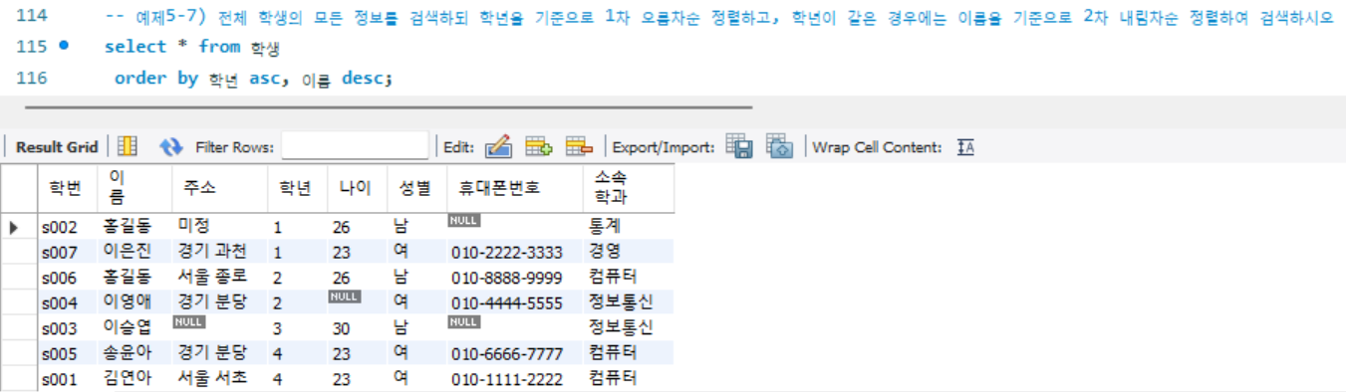
[실습 2] 집계함수, group by
집계함수  group by | 예제5-8) 전체 학생수를 검색하시오  -- 1) * 을 이용해 계산하는 경우  select count(*) from 학생;  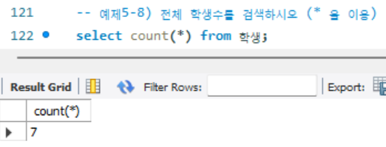  -- 2) 학번 속성을 이용해 계산하는 경우  select count(학번) from 학생;  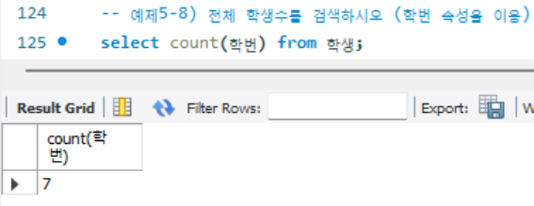  -- 3) 주소 속성을 이용해 계산하는 경우(널 값 제외)  select count(주소) from 학생;  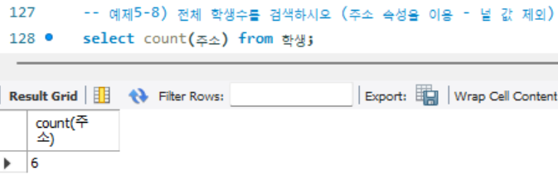  예제5-8-2) 전체학생수, 주소를 입력한 학생수, 주소의 종류를 중복없이 검색한 개수를  -- 검색하시오  select count(*), count(주소), count(distinct 주소) from 학생;  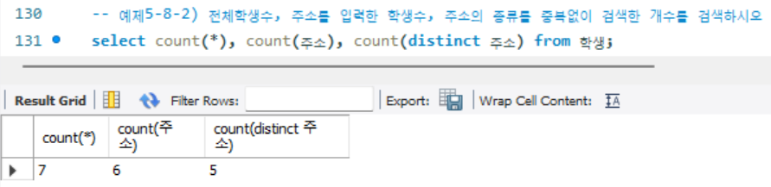  예제5-9) 여 학생의 평균 나이를 검색하시오  select avg(나이) from 학생  where 성별 = '여';  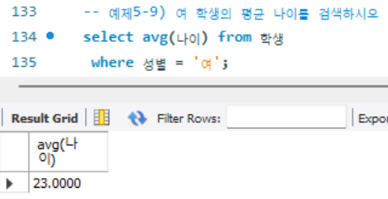  예제5-10) 전체 학생의 성별 최고 나이와 최저 나이를 검색하시오  select 성별, min(나이), max(나이) from 학생  group by 성별;  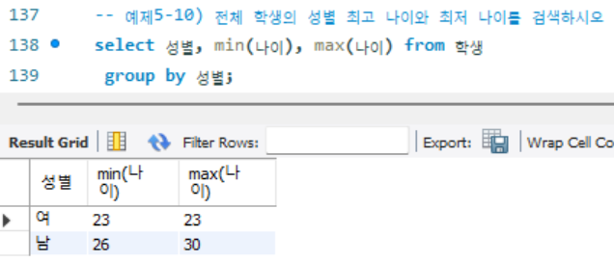  예제5-11) 20대 학생만을 대상으로 나이별 학생수를 검색하시오  select 나이, count(나이) from 학생  where 나이 like '2%'  group by 나이;  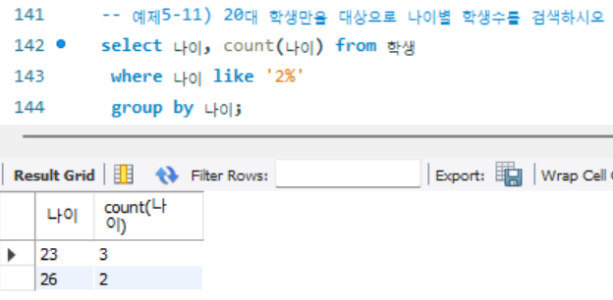  예제5-12) 각 학년별로 2명 이상의 학생을 갖는 학년에 대해서만  -- 학생별 학생수를 검색하시오  select 학년, count(*) from 학생  group by 학년  having count(학년) >= 2;  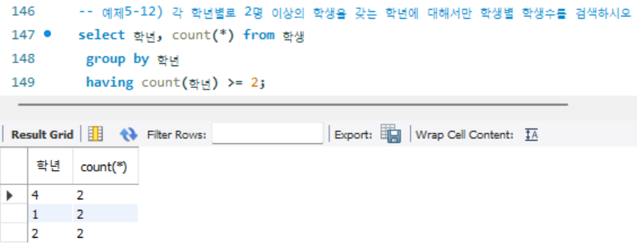

[실습 3] LIKE 연산자/ 널 값 검색 / 집합 연산자
LIKE  NULL  집합 | 예제5-13) 이 씨 성을 가진 학생들의 학번과 학생 이름을 검색하시오  select 학번, 이름 from 학생  where 이름 like '이%';  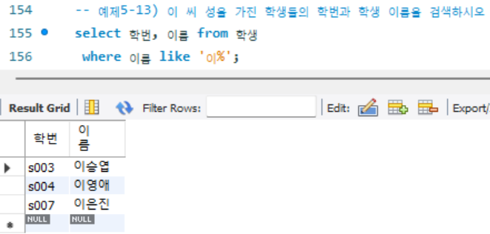  예제5-14) 주소지가 '서울'인 학생의 이름, 주소, 학년을  -- 학년순(내림차순)으로 검색하시오  select 이름, 주소, 학년 from 학생  where 주소 like '서울%'  order by 학년 desc;  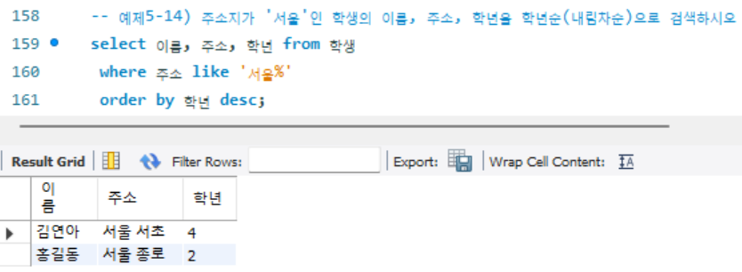  예제5-15) 휴대폰번호가 등록되지 않은(널 값을 갖는)  -- 학생의 이름과 휴대폰번호를 검색하시오  select 이름, 휴대폰번호 from 학생  where 휴대폰번호 is null;  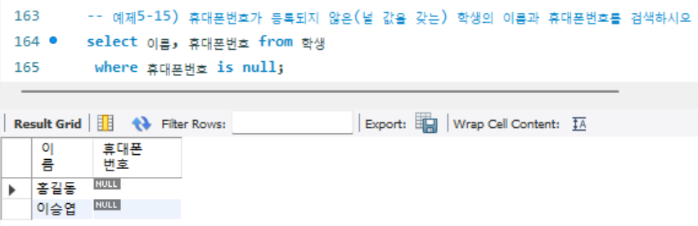  예제5-16) '여' 학생이거나 'A' 학점을 받은 학생의 학번을 검색하시오  select 학생.학번 from 학생  inner join 수강 on 학생.학번 = 수강.학번  where 학생.성별 = '여' or 수강.평가학점='A'  group by 학생.학번;  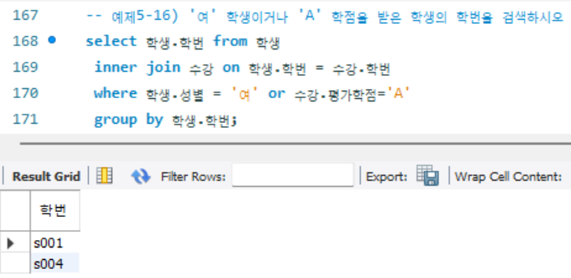

[실습 3] 조인
조인  외부조인 | 예제5-18) 전체 학생의 기본 정보와 모든 수강 정보를 검색하시오  -- 1) (SELECT FROM WHERE 방법)  select * from 학생, 수강, 과목  where 학생.학번 = 수강.학번  and 과목.과목번호 = 수강.과목번호;  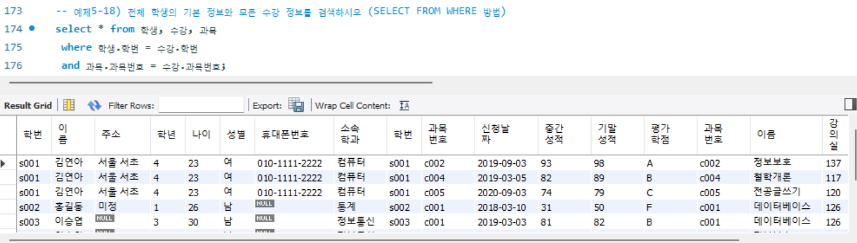  -- 2) (SELECT FROM ON 방법)  select * from 학생  inner join 수강 on 학생.학번 = 수강.학번  inner join 과목 on 과목.과목번호 = 수강.과목번호;  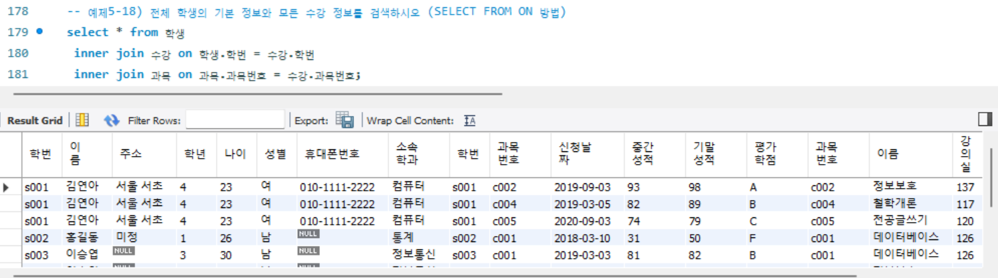  예제5-19) 학생 중에서 과목번호가 c002 인 과목을 수강한 학생의  -- 학번과 이름, 과목번호, 변환중간성적(학생별중간성적의 10% 가산점수)을 검색하시오  -- 1) (SELECT FROM WHERE 방법)  select 학생.학번, 이름, 과목번호, (중간성적 * 0.1) as 변환중간성적 from 학생, 수강  where 학생.학번 = 수강.학번  and 수강.과목번호 = 'c002';  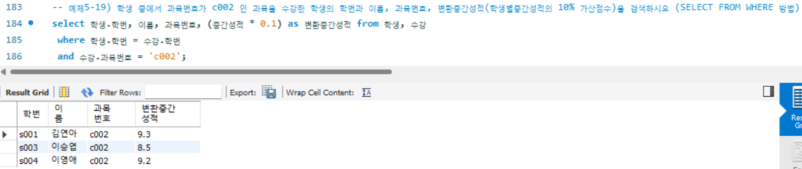  -- 2) (SELECT FROM ON 방법)  select 학생.학번, 이름, 과목번호, (중간성적 * 0.1) as 변환중간성적 from 학생  inner join 수강 on 학생.학번 = 수강.학번  where 수강.과목번호 = 'c002';  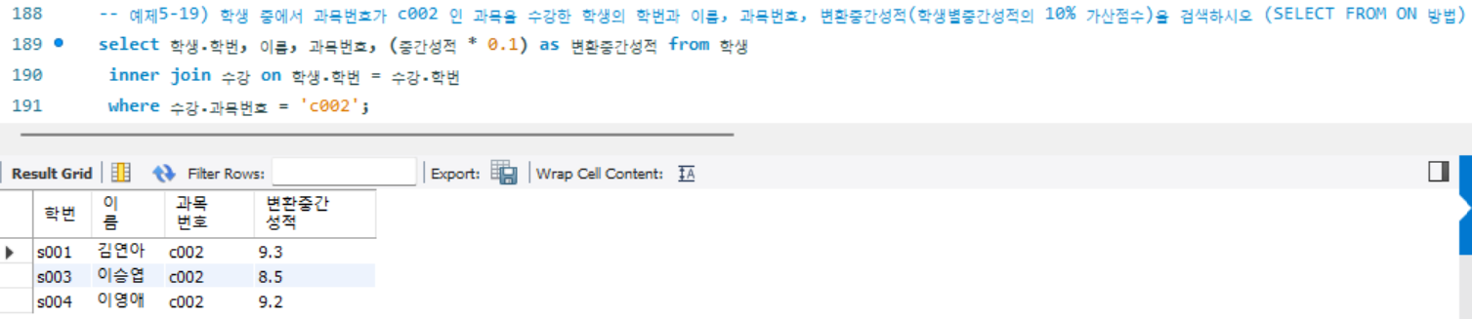  예제5-20) 학생 중에서 정보보호 과목을 수강한 학생의  -- 학번과 이름, 과목번호를 검색하시오  -- 1) (SELECT FROM WHERE 방법)  select 학생.학번, 학생.이름, 수강.과목번호 from 학생, 수강, 과목  where 학생.학번 = 수강.학번  and 수강.과목번호 = 과목.과목번호  and 과목.이름 = '정보보호';  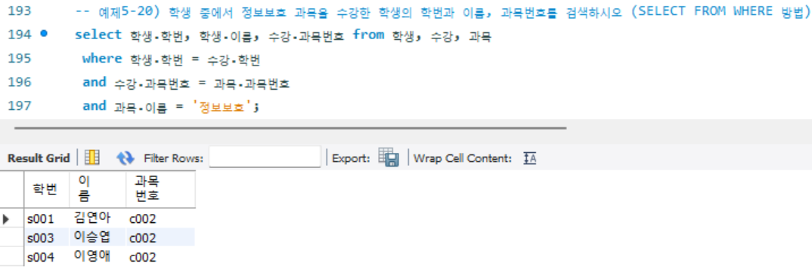  -- 2) (SELECT FROM ON 방법)  select 학생.학번, 학생.이름, 수강.과목번호 from 학생  inner join 수강 on 학생.학번 = 수강.학번  inner join 과목 on 수강.과목번호 = 과목.과목번호  where 과목.이름 = '정보보호';  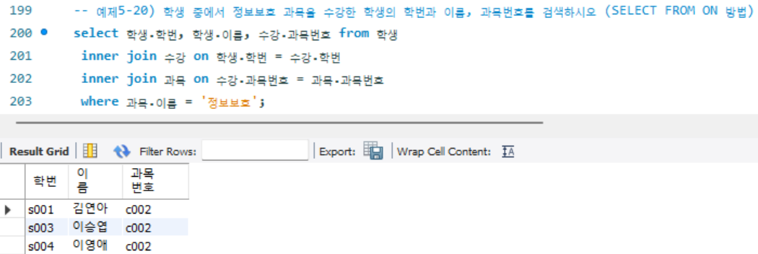  예제5-21) 학생 중에서 과목번호가 c002 인 과목을 수강한 학생의  -- 이름, 과목번호를 검색하시오 (테이블 별칭 as 사용)  select 학생.이름 as '학생의 이름', 수강.과목번호 from 학생, 수강  where 학생.학번 = 수강.학번  and 수강.과목번호 = 'c002';  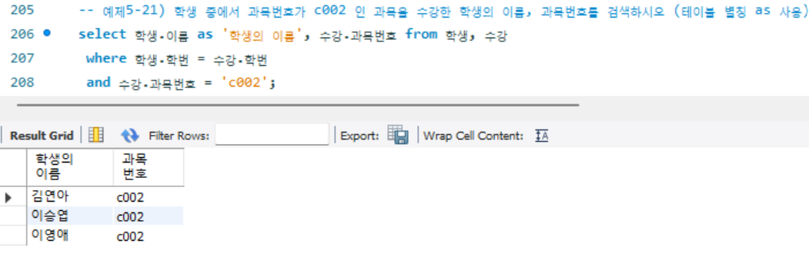  예제5-23) 과목을 수강하지 않은 학생을 포함하여 모든 학생의  -- 학번, 이름과 학생이 수강한 교과목의 평가학점을 검색하시오  select 학생.학번, 학생.이름, 과목.이름 as 과목이름, 평가학점 from 학생, 수강, 과목  where 학생.학번 = 수강.학번  and 수강.과목번호 = 과목.과목번호;  